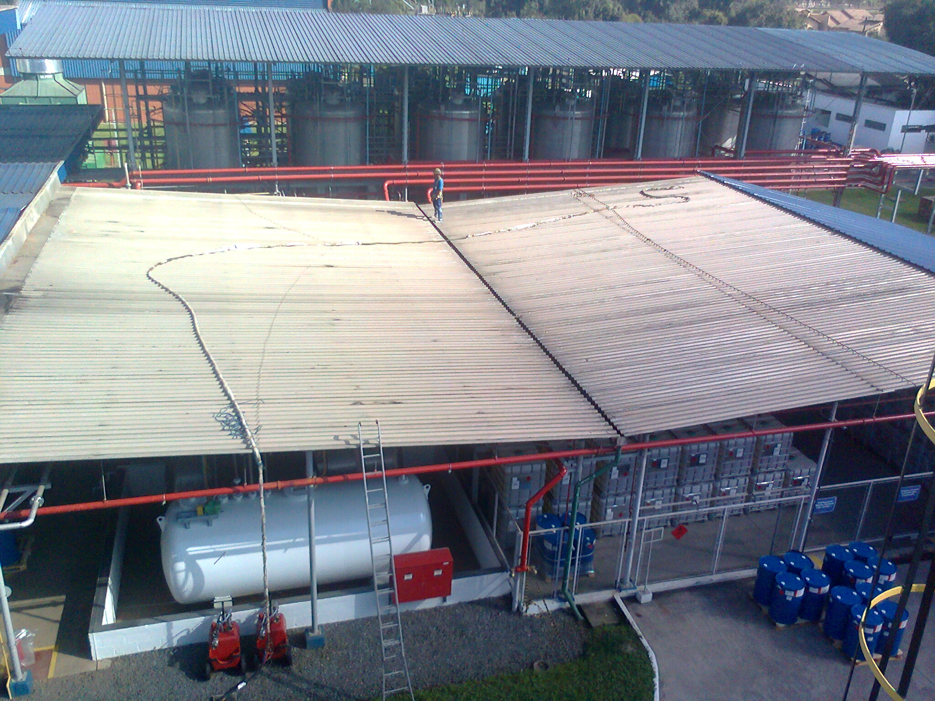

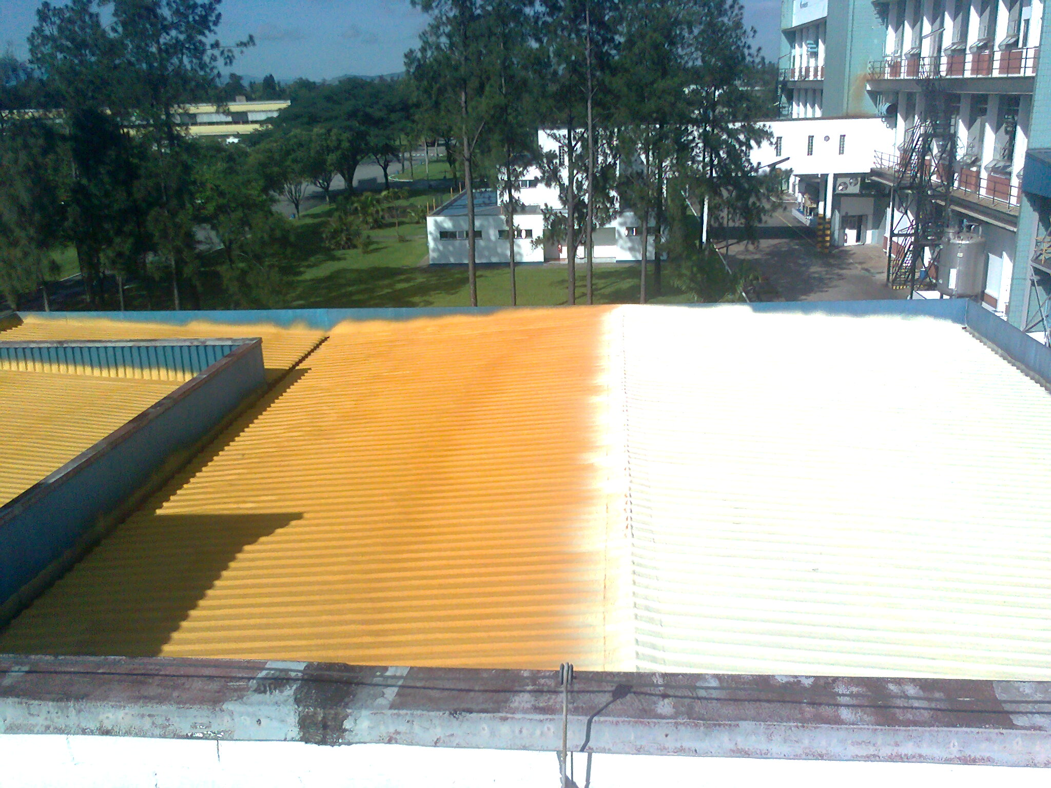
Novartis - Resende/RJ

Descrição do escopo: Térmico-Hidríco* e Anticondensante a base de Sistema spray de espuma de poliuretano sobre cobertura de telha metálica.
Características do spray: Espessura: 25 +/-5 mm, camada monolítica auto-aderente e sem emendas.
Pintura e proteção: serão aplicadas duas demãos de tinta elastomérica a base de resina acrílica, com fungicida e com acabamento na cor branca
Área de aplicação: Depósito 1522m2, Expedição 920m2 e Tancagem 500m2 totalizando 2942m2. Contratado em: outubro/2010

